Software Requirements Specification
SRS

Picture Recognition

Version 0.03

Dokument-Historie

Version | Status | Datum | Verantwortlicher | Änderungsgrund
0.01 | Start | 23.09.2021 | David Walser | Dokument start
0.02 | Add | 18.10.2021 | David Walser | Infos hinzufügen
0.03 | Add | 24.10.2021 | David Walser | Infos abändern (Kundenmeeting)

Abkürzungen

ÖPA österreichisches Patentamt

Inhaltsverzeichnis
1. Einleitung 1
1.1. Zweck 1
1.1.1. Hintergründe und Ziele des Projekts 1
1.1.2. organisatorische Einbettung 1
1.1.3. technische, wirtschaftliche, organisatorische, ergonomische Ziele 1
1.2. Produktumfang 1
1.2.1. Musskriterien 1
1.2.2. Wunschkriterien 1
1.2.3. Abgrenzungskriterien 1
1.2.4. Bewertungskriterien für die Beurteilung der Zielsetzung 1
1.2.5. Kostenrahmen 1
1.3. Definitionen, Akronyme, Abkürzungen 1
1.4. Referenzen 1
1.5. Übersicht 1
2. Allgemeine Übersicht 2
2.1. Beschreibung der Ausgangssituation (Ist-Zustand) 2
2.1.1. Organisation, Arbeitsabläufe 2
2.1.2. technischer Prozess 2
2.1.3. Datendarstellung und Mengengerüst 2
2.2. Produkteinsatz 2
2.2.1. Anwendungsbereiche 2
2.2.2. Zielgruppen, Qualifikationsniveau 2
2.2.3. Betriebsbedingungen 2
2.2.4. allgemeine Restriktionen 2
2.2.5. Annahmen und Abhängigkeiten 2
2.3. Produktumfeld 2
2.3.1. Systemschnittstelle 2
2.3.2. Benutzerschnittstelle 2
2.3.3. Hardwareschnittstelle 2
2.3.4. Softwareschnittstelle 2
2.3.5. Kommunikationsschnittstelle 2
2.3.6. Speicherbeschränkungen 2
2.3.7. Operationen 2
2.3.8. Anpassung von standortspezifischen Anforderungen 2
2.4. Produktfunktionalität 3
2.5. Benutzercharakteristik 3
2.6. Randbedingungen 3
2.7. Annahmen und Abhängigkeiten 3
2.8. Verzögerungen 3
3. Funktionale Anforderungen 3
4. Nicht Funktionale Anforderungen 3
4.1. Anforderungen an die Datenhaltung 3
4.1.1. allgemeine Beschreibung der Daten 3
4.1.2. Archivierung 3
4.2. Anforderungen an die Benutzeroberfläche 3
4.2.1. allgemeine Anforderungen an die Oberfläche 3
4.2.2. Berechtigungen 3
4.2.3. individuelle Anpassung der Oberfläche 3
4.2.4. Bildschirmlayout 3
4.2.5. Prüfungen: feldbezogene und feldübergreifende 3
4.2.6. Drucklayout,Tastaturbelegung 3
4.2.7. Dialogstruktur, Dialogabläufe 3
4.2.8. Hilfesystem 3
4.3. Leistungsanforderungen 4
4.3.1. zeitbezogene oder umfangsbezogene Produktleistungen 4
4.3.2. Performance-Daten, Dialogantwortzeiten 4
4.3.3. Maximaler und durchschnittlicher Datenumfang bzw. Datendurchsatz 4
4.3.4. Genauigkeit von Berechnungen 4
4.4. Anforderung für Inbetriebnahme und Einsatz 4
4.4.1. Sicherheitsziele 4
4.4.2. Betriebssicherheit 4
4.4.3. Installationsprozedur 4
4.4.4. Pilot- bzw. Probebetrieb 4
4.4.5. Fehlerreaktion, Garantie, Service, »Wiederanlauf« 4
4.4.6. Schulungen 4
4.5. Qualitätsanforderungen 4
4.5.1. Qualitätsmerkmale 4
4.5.2. Qualitätssicherung 4
4.5.3. Qualitätsnachweis 4
4.5.4. Offenlegung der Qualitätskontrollpläne 4
4.5.5. Berichte, Protokolle zum Nachweis des Vorgehens gemäß der Qualitätskontrollpläne 4
4.6. Anforderung an die Entwicklung 5
4.6.1. Entwurfsrestriktionen 5
4.6.2. Entwicklungs-Umgebung 5
4.6.3. Projekt-Organisation 5
4.6.4. Projektplanung 5
4.6.5. Projektüberwachung 5
4.6.6. Projektsteuerung 5
4.6.7. Konfigurationsmanagement 5
4.6.8. Änderungsmanagement 5
4.6.9. Testanforderungen 5
4.6.10. Reviews, Refactoring 5
5. Anhang 6
5.1. Glossar, Akronyme und Abkürzungen 6
5.2. Datenkatalog 6
5.3. Dialogmasken 6
5.4. Druckmasken 6
5.5. Globale Testszenarien/Testfälle 6
5.6. Anzuwendende Dokumente 6
5.7. Dokumentationsanforderungen 6
5.8. Liste der Softwarelieferungen 6
5.9. Beistellungen durch den Auftraggeber 6
5.10. Projektorganigramm 6
5.11. Projektstrukturplan 6
5.12. Haupt-Termindaten 6
6. Index 6
7. Anhang 7
7.1. Glossar 7

Einleitung

Zweck

Hintergründe und Ziele des Projekts
Das österreichische Patentamt beschäftigt sich mit sehr vielen Markenbildern, bzw. Logos. Sobald eine neue Marke als Patent eingereicht wird, sollte geprüft werden, ob das Logo der Marke Ähnlichkeiten zu bereits bestehenden Marken hat. Um die Arbeit beim ÖPA zu vereinfachen, soll nun eine künstliche Intelligenz geschrieben werden, welche die Ähnlichkeit der Bilder erkennt und einem Mitarbeiter zur Überprüfung gibt. Es gibt dabei einen Datensatz von bestehenden Logos, gegen diese dann später eine Ähnlichkeitsprüfung des neu eingereichten Logos stattfindet.
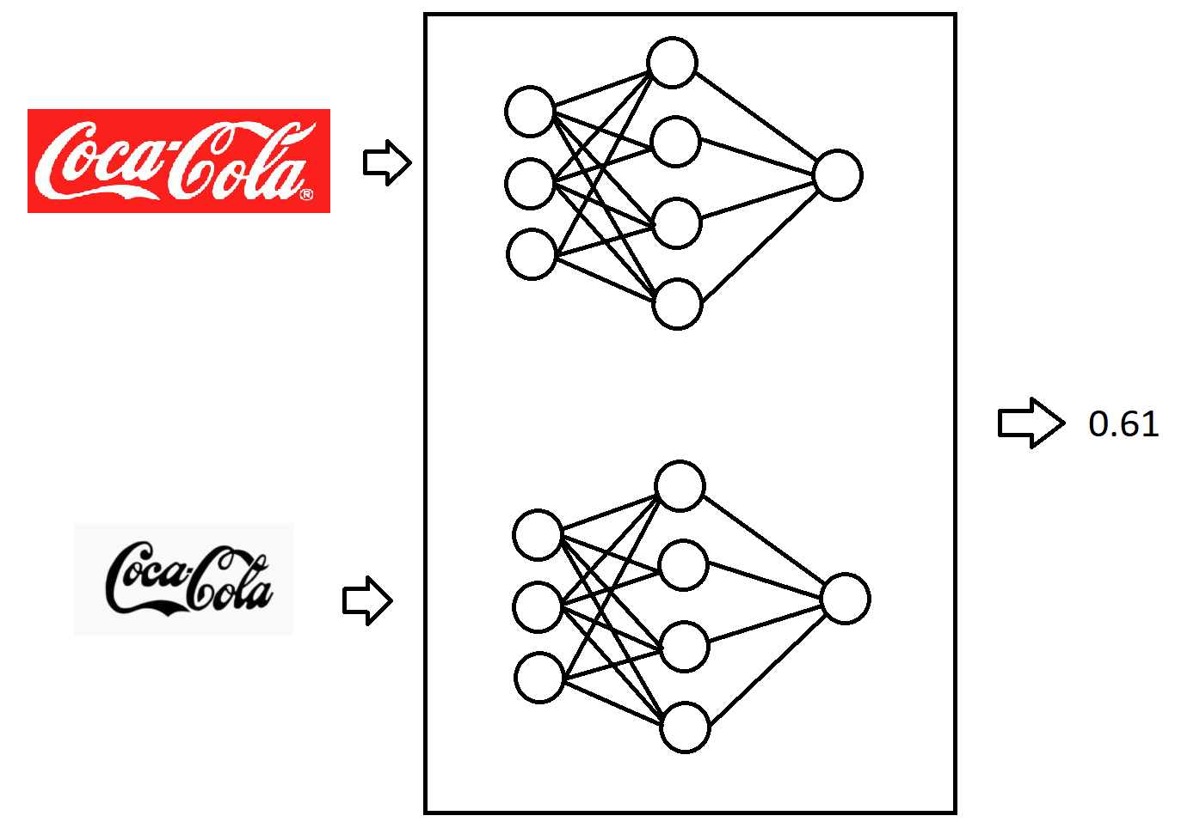

organisatorische Einbettung
Das Projekt wird in Zusammenarbeit mit der Firma TechTalk und dem österreichischen Patentamt umgesetzt. Bilder werden vom österreichischen Patentamt zur Verfügung gestellt.

technische, wirtschaftliche, organisatorische, ergonomische Ziele
Durch den Einsatz dieser Software wird die Arbeit für die MitarbeiterInnen beim österreichischen Patentamt im Bezug auf Ähnlichkeitsprüfung um einiges erleichtern und viel Zeit einsparen. Technisch gesehen ist dieses Projekt sehr aufregend, da es sich im Bereich Ai und Deep Learning befindet und dieser Bereich sehr stark wachsenden und zukunftsweisend ist.

Produktumfang

Musskriterien
- Der Algorithmus nimmt zwei Bilder als Input
- Der Algorithmus gibt einen messbaren Wert (z.B. 0-100%) als Ergebnis aus, der die Ähnlichkeit der beiden Inputbilder repräsentieren soll
- Es muss eine Möglichkeit geben den Algorithmus neu zu kalibrieren / lernen zu lassen

Wunschkriterien
- Es muss möglich sein der Applikation ein Bild als Input zur Überprüfung der Ähnlichkeit mit bestehenden Bildern zu geben
- Es muss möglich sein einen Pfad für bestehende Bilder, gegen welche die Ähnlichkeitsprüfung läuft, anzugeben
- Die Applikation muss nach einer Ähnlichkeitsprüfung alle Bilder ausgeben, die einen Ähnlichkeitsgrad größer dem Grenzwert haben
- Der Grenzwert für den Ähnlichkeitsgrad muss konfigurierbar sein
Ich weiß leider noch nicht was technisch möglich ist, gerade bei größeren Bildern.
- Die Ähnlichkeitsprüfung pro Bildpaar sollte nicht länger als 1? Sekunde dauern

Abgrenzungskriterien

Bewertungskriterien für die Beurteilung der Zielsetzung

Kostenrahmen
ca. 150 Stunden Arbeitsaufwand

Definitionen, Akronyme, Abkürzungen

Referenzen

Übersicht

Allgemeine Übersicht

Beschreibung der Ausgangssituation (Ist-Zustand)

Organisation, Arbeitsabläufe

technischer Prozess

Datendarstellung und Mengengerüst

Produkteinsatz

Anwendungsbereiche

Zielgruppen, Qualifikationsniveau

Betriebsbedingungen

allgemeine Restriktionen

Annahmen und Abhängigkeiten

Produktumfeld

Systemschnittstelle

Benutzerschnittstelle

Hardwareschnittstelle

Softwareschnittstelle

Kommunikationsschnittstelle

Speicherbeschränkungen

Operationen

Anpassung von standortspezifischen Anforderungen

Produktfunktionalität

Benutzercharakteristik

Randbedingungen

Annahmen und Abhängigkeiten

Verzögerungen

Funktionale Anforderungen

Nicht Funktionale Anforderungen

Anforderungen an die Datenhaltung

allgemeine Beschreibung der Daten

Archivierung

Anforderungen an die Benutzeroberfläche

allgemeine Anforderungen an die Oberfläche

Berechtigungen

individuelle Anpassung der Oberfläche

Bildschirmlayout

Prüfungen: feldbezogene und feldübergreifende

Drucklayout,Tastaturbelegung

Dialogstruktur, Dialogabläufe

Hilfesystem

Leistungsanforderungen

zeitbezogene oder umfangsbezogene Produktleistungen

Performance-Daten, Dialogantwortzeiten

Maximaler und durchschnittlicher Datenumfang bzw. Datendurchsatz

Genauigkeit von Berechnungen

Anforderung für Inbetriebnahme und Einsatz

Sicherheitsziele

Betriebssicherheit

Installationsprozedur

Pilot- bzw. Probebetrieb

Fehlerreaktion, Garantie, Service, »Wiederanlauf«

Schulungen

Qualitätsanforderungen

Qualitätsmerkmale

Qualitätssicherung

Qualitätsnachweis

Offenlegung der Qualitätskontrollpläne

Berichte, Protokolle zum Nachweis des Vorgehens gemäß der Qualitätskontrollpläne

Anforderung an die Entwicklung

Entwurfsrestriktionen

Entwicklungs-Umgebung

Projekt-Organisation

Projektplanung

Projektüberwachung

Projektsteuerung

Konfigurationsmanagement

Änderungsmanagement

Testanforderungen

Reviews, Refactoring

Anhang

Glossar, Akronyme und Abkürzungen

Datenkatalog

Dialogmasken

Druckmasken

Globale Testszenarien/Testfälle

Anzuwendende Dokumente

Dokumentationsanforderungen

Liste der Softwarelieferungen

Beistellungen durch den Auftraggeber

Projektorganigramm

Projektstrukturplan

Haupt-Termindaten

Index

Anhang

Glossar

XXXX | CCCCC

